Revue des approches

Notre travail se situe dans le contexte de la plasticité des IHMs. Par rapport à ce problème, notre objectif est d’étudier et modéliser les interacteurs. Ce chapitre est dédié à la revue des approches en matière de modélisation des interacteurs et des interacteurs multcibles. La première partie de ce chapitre intitulée ″requis pour la plasticité des interacteurs″ présente notre cahier des charges en terme de requis pour la conception d’interacteurs multicibles. La deuxième partie intitulée ″revue et caractérisation des approches″ caractérise les différentes approches de modélisation des interacteurs selon la grille d’analyse présentée dans la section précédente. Enfin, nous présentons une synthèse de ces travaux et nous concluons le chapitre.

Requis pour la plasticité des interacteurs
Ce paragraphe présente les requis pour la plasticité des interacteurs. Nous identifions ces requis à partir du cadre de référence pour la plasticité [Thevenin 01, Calvary 01]. Tout d’abord, nous présentons le cadre de référence. Par la suite, nous présentons nos critères de caractérisation des approches.

- : Cadre de référence pour la plasticité.

Le cadre de référence pour la plasticité de la Figure 1 est un outil de spécification des IHMs multicibles. Ce cadre se base sur des modèles dit modèles initiaux. Les modèles initiaux sont spécifiés par le concepteur et /ou le développeur du système interactif. Ces modèles décrivent :
• le contexte d’usage prévue. Il s’agit de spécifier l’utilisateur, la plate-forme et l’environnement cibles. L’utilisateur dénote l’utilisateur du système interactif décrit par ses capacités physiques et cognitifs ainsi que ses préférences. La plate-forme désigne les dispositifs d’interaction, les ressources computationnelles et communicationnelles. L’environnement dénote l’environnement où se déroule l’interaction, il est décrit par ses caractéristiques physiques, sociales et culturelles. Nous détaillons ces trois modèles dans le chapitre III.
• la qualité prévue que l’on vérifie par rapport à la qualité d’usage, et les qualités externes et internes. Plusieurs référentiels ont été proposés pour la définition de ce qui est la qualité d’un système informatique. Un approfondissement en cet aspect sera présenté dans la section Qualité de service du chapitre III.
• l’adaptation représentée dans ce cadre de référence par deux modèles : 1) le modèle d’évolution qui définit les règles à mettre en œuvre pour adapter un système au changement du contexte d’usage et 2) le modèle de transition qui préconise un accompagnement de l’utilisateur lorsque le système s’adapte.
Ces modèles initiaux alimentent un processus composé de modèles appelé transitoires. Le processus commence par une étape de spécification des tâches que le système est censé offrir à l’utilisateur : c’est l’Abstraction du système. Ces tâches sont organisés dans un arbre de tâche décoré par les concepts manipulés par chacune des tâches. L’abstraction est ensuite concrétisée en Interface Abstraite (IA) qui s’occupe de la spécification des espaces de travail et l’enchaînement entre ces espaces de travail. L’enchaînement entre les espaces de travail est déduit à partir des relations entre les tâches. L’Interface Concrète (IC) concrétise l’Interface Abstraite par affectation d’interacteurs aux espaces de travail et aux enchaînement entre ces espaces. L’implémentation de l’Interface Concrète dans un langage tel que java ou HTML puis compilée ou interprété produit l’Interface Finale (IF). Chaque niveau N peut être concrétisé en plusieurs niveaux N+1 : c’est le polymorphisme. Lorsque le système interactif publie ses informations en terme de modèles initiaux et transitoires, nous parlons de l’introspection. A partir de ce cadre de référence, nous retenons les critères suivants : l’adaptation, le polymorphisme et l’introspection. Les paragraphes qui suivent détaillerons ces aspects.

Adaptation
Le modèle de l’adaptation permet de [Oreizy 99] distingue deux classes de systèmes autoreconfigurables :
- les systèmes close adaptives : ce sont les systèmes à reconfiguration interne. Ce qui suppose que le composant embarques tous les données et mécanismes nécessaires pour qu’ilo s’adapte par lui même.
- les systèmes open-adaptives : ce sont les systèmes à reconfiguraction externe ce qui suppose qu’un mécanisme externe d’adaptation est en charge de mettre en œuvre l’adaptation.

l’adaptation. Nous considérons alors dans notre grille les deux dimension de l’adaptation : le open-adaptive et le close-adaptive.

Polymorphisme
Par définition le polymorphisme dénote la capacité de se présenter sous des formes différentes[ Dictionnaire encyclopédique 02]. A la lumière de la structuration du cadre de référence en plasticité, nous distinguons différents niveaux d’abstractions du polymorphisme.
Un polymorphisme du niveau d’abstraction N, suppose plusieurs formes au niveau n+1 de ce niveau. La multimodalité est une façon d’exprimer le polymorphisme.

Il n’existe pas de consensus sur la définition exacte de ce qui est une modalité d’interaction. Jusqu’à maintenant deux points de vue dominent le monde des IHMs. [ Nigay 94] définit la modalité d’interaction par le couple <dispositifs d’interaction, langage représentationnel>. [ Dix et al 93] considère qu’un système est multi-modal s’il fait appel à de multiple canaux de communication humaine tels que le canal visuel et le canal haptique. Donc La modalité dans ce contexte est prise par rapport au sens humain impliqué.

La multimodalité en interaction Homme-Machine est un axe riche sur lequel beaucoup de gens ont travaillé. Deux aspects très importants dans cet axe par rapport à la plasticité sont : le choix et les critères de choix de la modalité adéquate compte tenu du contexte d’interaction et le coût d’une modalité.
Le premier aspect provient de la nature des modalités humaines. On peut pas écouter un son lorsque on est dans un milieux bruité, trop de lumière ou très peu de lumière empêche nos yeux à voir les objets ou à les distinguer. Ainsi, chaque modalité exige des conditions pour qu’elle soit opérationnelle. Ces conditions sont fortement liées aux caractéristiques de la modalité. En interaction Homme-Machine, la modalité a plus d’exigences. Ses exigences seront par rapport au triplet <utilisateur, plate-forme, environnement> .
Quant au second aspect, les gens en psychologie cognitive l’on traité implicitement. [ Spence 03] a parlé explicitement de cet coté(figure xxx).

Introspection

Par définition l’introspection dénote la connaissance du soi par soi-même, par une réflexion fréquente sur sa vie intérieur, ses sentiments, ses réactions[Dictionnaire encyclopédique 02]. La pertinence de cette propriété réside dans la nécessité d’au moins connaître l’interacteur si nous voulons l’aider à s’adapter. Le connaître revient à savoir ce qu’il fournit et ce qu’il lui manque. Partant du principe séparation des préoccupations, nous distinguons deux types de propriétés: propriétés fonctionnelles et propriétés non- fonctionnelles. Nous empruntons ces deux aspects de l’ingénierie des logicielle. Dans les sections qui suivent nous étudions ces deux aspects.
Le fonctionnel désigne ce que l’interacteur peut faire. Cette capacité fonctionnelle porte aussi bien sur le domaine que sur l’adaptation. Le fonctionnel lié au domaine désigne la tâche et concept manipulé par l’interacteur. L’adaptation est exprimée par les trois activité : capture du contexte, calcul de la réaction et mise en œuvre de la réaction.
Le non-fonctionnel s’étale aussi sur le domaine et sur l’adaptation. Le non-fonctionnel lié au domaine spécifie la qualité d’usage garantie par l’interacteur. Plusieurs référentiels ont été proposé dans la littérature. Un travail d’analyse et de réconciliation sera présenté dans les chapitres suivant. Par rapport à l’adaptation, l’aspect non-fonctionnel porte sur la vérification si par exemple le modèle proposé garantie une continuité de l’interaction suite à la mise en œuvre d’une réaction d’adaptation. La propriété de la continuité de l’interaction sera détaillée dans le chapitre suivant.

Espace de caractérisation et notation

Cette grille d’analyse sert d’outil pour caractériser les travaux existants par rapport aux critères déjà identifiés. On compte vérifier pour chaque modèle proposé la réponse aux critères:
• Si les interacteurs proposés sont introspectifs. Si oui, quelle type d’information ils publient (Fonctionnel/non-fonctionel)
• Si le modèle tient compte de l’adaptation et si c’est le cas, quelle type d’adaptation est mise en œuvre et à quel niveau d’abstraction.
• Si les intercteurs proposés sont polymorphe et ce polymorphisme est de quel niveau d’abstraction. De même nous comptons vérifier dans ce cas aussi si ce polymorphisme est accompagné de la multimodalité.

Notation de la grille
- Le critère est bien remplie par l’approche
- critère implicitement remplie
- -- critère non pris en charge

FUI
Adapt
C-T
Fonct
Non-Fonct
Dom
Adapt
Dom
Niv-Abstr
Modalité
Degré
Niv-Abstr
AUI
CUI
FUI
C-T
AUI
CUI
Open
Close
Gr
sono
Voc
hapt
c
t
Introspection
Polymorphisme
adaptation
Critère
Nom de
l’approche

Nous présentons dans ce qui suit les approches et modèles marquant l’études des interacteurs. Nous essayerons aussi de caractériser ces travaux selon nos critères évoqués par notre grille d’analyse.

2 Panorama des définitions et des approches

Un certain nombre de critères serviront pour la caractérisation des approches existantes. L’identification de ces critères est fait sur la base des acquis en plasticité. Nous proposons d’abord de présenter le cadre de référence pour la plasticité des systèmes interactif, de présenter les critères sur lesquels on va se baser puis une caractérisation par rapport à cette grille des approches existantes en terme d’interacteurs et interacteurs mulicibles. Dans cette grille je distingue deux niveaux : les critères du niveau de base et les critères d’adaptation : l’idée est que je veux caractériser d’abord tous les approches par rapport aux critères qui montrent si l’on peut adapter ces systèmes et après prendre les systèmes qui s’adaptent et les caractériser par rapport à d’autres critères spécifiques aux systèmes qui s’adaptent.

  - Le modèle ADC

2.1.1 Définition

[Markopoulos 97] définit les interacteurs comme étant « des abstractions primitives utilisées dans la description d’un système interactif. Ces abstractions peuvent être considérées comme des abstractions d’architectures logicielles similaires aux objets dans la programmation orientée objet».

Dans une deuxième définition, [Markopoulos 01] considère que « le terme interacteur se réfère aux objets logiciels qui ont une présentation et qui, généralement, supportent les entrées et les sorties à la fois ... un interacteur peut décrire une entité logicielle à n’importe quel niveau d’abstraction, exemple : un curseur, une boîte de dialogue voire une application entière ».
2.1.2 Description

Markopoulos propose un modèle des interacteurs : le modéle ADC (Abstract-Display-Control). Selon ce modèle, un interacteur :
- permet de spécifier des commandes à l’attention de l’application ;
- permet de rendre observables des informations maintenues dans l’application ;
- est caractérisé par son propre état. Il peut le rendre observable (partiellement ou totalement) à l’utilisateur et ce d’une façon directe ou par le biais d’autres interacteurs. L’état de l’interacteur est modifié soit par les entrées de l’utilisateur soit suite à des changements de l’état de l’application ;
- peut élaborer des données qu’il transmet à l’application.
Dans sa structure, le modèle ADC distingue deux aspects orthogonaux de l’interacteur (Figure 16) [Markopoulos 95]:
- une facette de comportement gérant les opérations pouvant être menées sur les données maintenues par l’interacteur ;
- une facette de contrôle orchestrant ce comportement dans le temps.

Le premier volet est pris en charge par le composant Abtraction-Display Unit (ADU) ; le second par le Controller Unit.
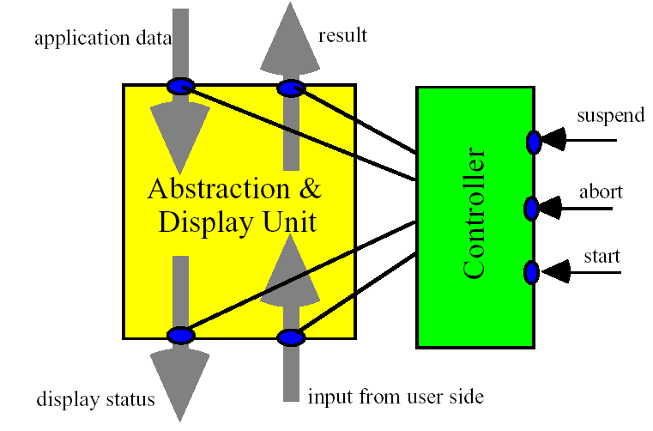 Application
Utilisateur
Figure 16 : Structure interne d’un ADC.
Le composant ADU fournit un ensemble d’opérations pour lire et modifier l’abstraction et le display :
- L’abstraction modélise les données gérées par l’interacteur telles que celles à fournir à l’application ou à d’autres interacteurs [Markopoulos 95] ;
- Le display décrit les données produites directement sur écran ou indirectement via d’autres interacteurs.

Ce composant s’interface avec le système et l’utilisateur via des portes. Les portes sont des éléments architecturaux qui localisent et groupent les interactions entre l’interacteur et son environnement d’exécution (Figure 17). Une porte est caractérisée par un sens (entrée ou sortie) et un rôle qui exprime la nature des interactions prises en considération. Ces portes sont les suivantes :
- Dimp est une porte destinée aux entrées graphiques, c’est-à-dire les entrées dont la signification est sensible au contenu du display ;
- Dout se préoccupe des sorties graphiques ;
- Aimp gère les entrées non graphiques, c’est-à-dire les valeurs émises par l’application ou par d’autres interacteurs ;
- 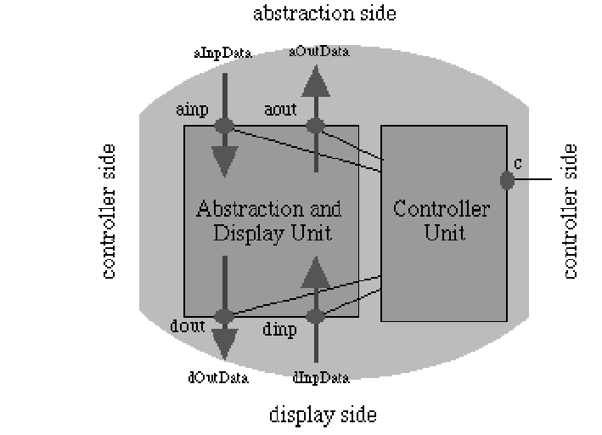Aout est en charge des sorties graphiques, c’est-à-dire des valeurs émises par l’interacteur vers l’application ou d’autres interacteurs.
Figure 17 : Les portes du modèle ADC.

Le Controller Unit gère le dialogue, c’est-à-dire le séquencement des interactions entre l’utilisateur et son environnement. Il communique avec l’extérieur par une porte c dédiée au contrôle. Elle permet notamment la synchronisation avec d’autres interacteurs. Le contrôleur contrôle l’ADU en inhibant, par exemple, certaines de ses portes.

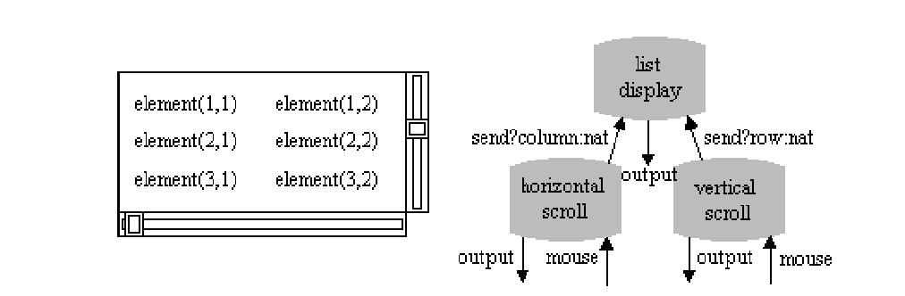Comme dans le modèle Pisa, l’interface homme-machine est alors une composition d’interacteurs. Cette composition repose sur une connexion des portes. Elle permet d’agréger des interacteurs de bas niveau en des interacteurs composites de plus forte granularité. Un exemple est donné en Figure 18 sur le cas de la liste scrollable.

Figure 18 : Composition d’interacteurs selon le modèle ADC.

En synthèse, soulignons dans ce modèle la composition d’interacteurs facilitée par la notion de portes. Elles constituent les points de jonction entre interacteurs. Mais l’approche se limite à des interacteurs graphiques.

2.1.3 Caractérisation

Adapt
C-T
Fonct
Non-Fonct
Dom
Adapt
Dom
Niv-Abstr
Modalité
Degré
Niv-Abstr
AUI
CUI
FUI
C-T
AUI
CUI
Open
Close
Gr
sono
Voc
hapt
Introspection
Polymorphisme
adaptation
Critère
ADC

FUI

  - Le modèle Garnet
2.2.1 Définition
[Meyers90] distingue entre deux aspects : les interacteurs et les techniques d’interaction qui les appellent aussi widgets. L’interacteur est définie par rapport à sa tâche et le dispositifs d’entrée qui lui est associé.
2.2.2 Description

Ce modèle distingue entre six interacteurs pour les techniques d’interactions graphiques à base la souris. Ces interacteurs sont :
• menu-interactor qui permet la tâche de sélection
• move-grow-interactor permet la tâche de position
• new-point-interactor permet la tâche de position
• angle-interactor permet l’orientation
• text –interactor pour le text
• trace-interactor pour le path( pas compris cette tâche)
Ainsi et pour chaque interacteur on peut associer plusieurs techniques d’interactions ou widgets. C’est une représentation multiple du même concept ou aussi polymorphisme du niveau concret. De même si on change de dispositifs d’entrée tels que joystick ou tablette tactile, il faut penser à de nouveaux interacteurs.

Figure : techniques d’interactions [Meyers90].

Nous retiendrons de cette modélisation cette association entre les tâches, les dispositifs et les techniques d’interaction. Les tâches ici sont des tâches graphiques liées à la souris. Un aspect de polymorphisme est présenté implicitement mais qui ne sert pas à des fin d’adaptation.
2.2.3 Caractérisation

FUI
Adapt
C-T
Fonct
Non-Fonct
Dom
Adapt
Dom
Niv-Abstr
Modalité
Degré
Niv-Abstr
AUI
CUI
FUI
C-T
AUI
CUI
Open
Close
Gr
sono
Voc
hapt
Introspection
Polymorphisme
adaptation
Critère
Garnet

  - Le modèle Pisa
2.3.1 Définition
[Faconti93] définit un interacteur comme étant « une entité d’un système interactif capable de réagir à des stimuli externes, de gérer à la fois ses entrées et ses sorties par une traduction des données d’un haut niveau d’abstraction vers un plus bas niveau et vice versa. ».

Selon [Markopoulos 97], l’interacteur de Faconti est une conceptualisation d’un composant logiciel assurant la communication entre l’utilisateur et l’application. L’interacteur est en charge de la gestion des données à différents niveaux d’abstraction. L’interface homme-machine est alors une composition d’interacteurs jouant le rôle d’intermédiaire entre le noyau fonctionnel et l’utilisateur. Il est intéressant de noter que cette définition ne se limite pas aux seuls interacteurs graphiques. Elle couvre implicitement d’autres modalités.

En prolongement de cette définition, Faconti propose le modèle Pisa. Il considère l’interacteur comme un composant de communication gérant, de façon bidirectionnelle, une partie des flux de données entre l’utilisateur et l’application. Les auteurs en proposent deux vues : une version boîte noire et une version boîte blanche.

La version boîte noire de l’interacteur reflète son rôle d’intermédiaire entre niveaux d’abstractions. Le plus bas niveau se situe du côté de l’utilisateur ; le plus haut correspondant à l’application (Figure 13). Dans ce modèle, chaque interacteur dispose d’un ensemble de portes par lesquelles il reçoit et émet des données :
- la porte ir lui permet de recevoir des données en provenance de l’utilisateur ;
- la porte or lui permet d’en recevoir de l’application ;
- la porte is lui permet d’en transmettre à l’application ;
- la porte os lui permet d’en émettre à destination de l’utilisateur.
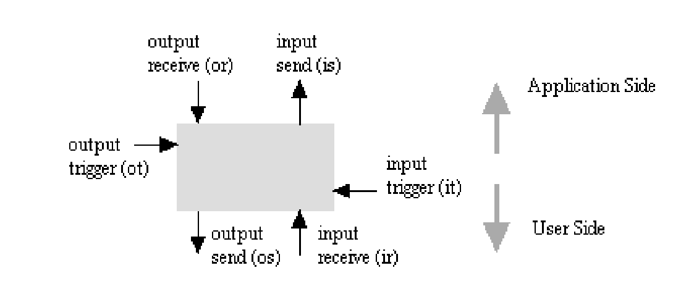Deux déclencheurs ot et it permettent un contrôle synchrone de l’interacteur.
Figure 13 : La version boîte noire du modèle Pisa.

La figure 14 illustre ce modèle sur l’interacteur scrollbar [Markopoulos97].
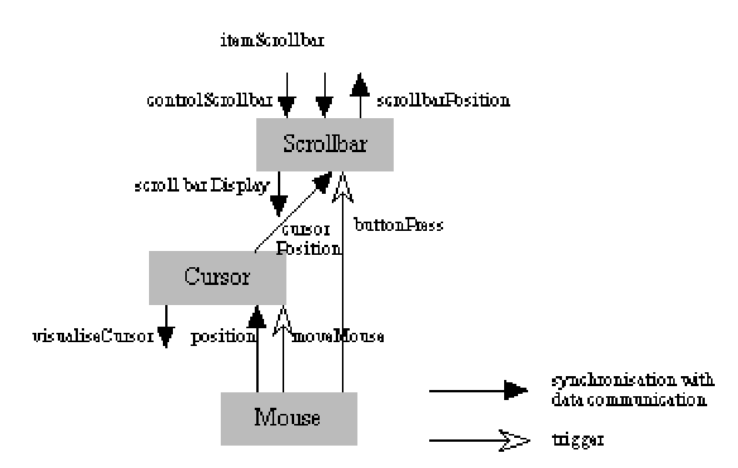Figure 14 : Modélisation du scrollbar selon Pisa.

D’un point de vue interne, l’interacteur Pisa peut être vu comme la composition de quatre processus [Paterno92] (Figure 15) :
- la collection maintient la représentation abstraite du rendu de l’interacteur ;
- le feedback gère les primitives graphiques du rendu ; il travaille à faible niveau d’abstraction ;
- la mesure accumule et interprète les entrées de l’utilisateur pour synthétiser une information de plus fort niveau d’abstraction. Cette information est transmise au control ;
- le control livre à l’application ou d’autres interacteurs l’information établie en interne.
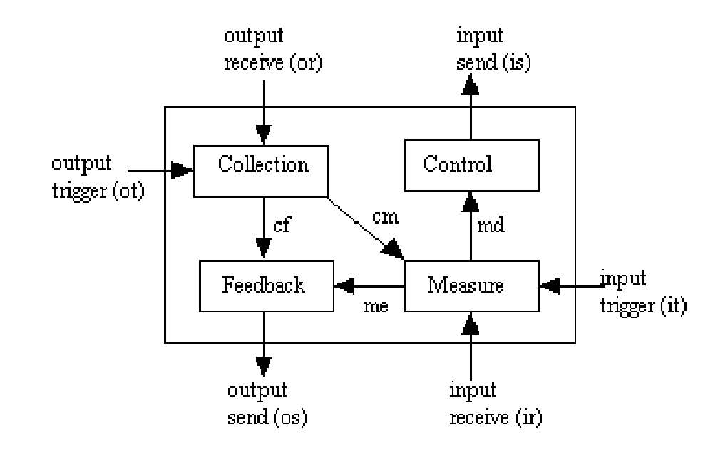Figure 15 : Version boîte blanche de l’interacteur Pisa.

En synthèse, le modèle Pisa est un modèle fonctionnel centré sur la description des flux de données. Il couvre la multimodalité et permet la composition d’interacteurs mais n’est doté d’aucune capacité d’autodescription.

Adapt
C-T
Fonct
Non-Fonct
Dom
Adapt
Dom
Niv-Abstr
Modalité
Degré
Niv-Abstr
AUI
CUI
FUI
C-T
AUI
CUI
Open
Close
Gr
sono
Voc
hapt
Introspection
Polymorphisme
adaptation
Critère
Pisa

FUI

  - Le modèle York
2.3.1 Définition
Les travaux d’Harrison et Duke [Duke 93] sont représentatifs des modèles à dominante analytique. Avant d’en présenter la modélisation, nous rappelons la définition qu’ils donnent des interacteurs.

Pour Harrison et Duke [Duke 93], l’interacteur est « un composant intervenant dans la description d’un système interactif.
2.3.2 Description
Un interacteur York est défini par un état, les événements qui manipulent cet état et les moyens par lesquels l’état est rendu perceptible à l’utilisateur du système ». Par exemple, une icône est un interacteur dans lequel [Duke 93 b] :
- l’état indique si l’icône est grisée ou non grisée ;
- les événements sont, entre autres, les stimuli en provenance de l’application permettant de commuter l’état du bouton ;
- le rendu est l’image donnée à l’écran du bouton, c’est-à-dire l’icône le représentant.

Pour Duke et Harrison, la différence entre un interacteur et un objet en programmation orientée-objet tient dans le rendu donné à l’état interne de l’interacteur. Les auteurs adjoignent à leur définition une modélisation du concept d’interacteur : c’est le modèle York.

Le modèle York est représenté en Figure 7. Il met en évidence les notions d’état (state), d’événements (events) et de rendu (fonction rho). Il est appliqué en Figure 8 au cas de l’interacteur icône.

Figure 7 : Le modèle York.

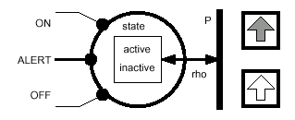
Figure 8 : Modélisation de l’interacteur Icône selon l’approche de York.

Le modèle York peut être affiné en considérant le rendu comme étant lui-même l’état d’un deuxième interacteur. L’interacteur au sens de York est alors vu comme la composition de deux interacteurs (Figure 9) :
- Le premier représente l’état de l’interacteur « composite » ;
- Le second, le rendu.
C’est le modèle State-Display des interacteurs (Figure 9). Il est appliqué aux interacteurs Icône et ascenseur (scrollbar) en Figures 10 et 11.

Figure 9 : Modèle State-Display des interacteurs.
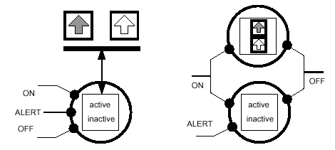

Figure 10 : Application du State-Display modèle au cas de l’interacteur Icône.

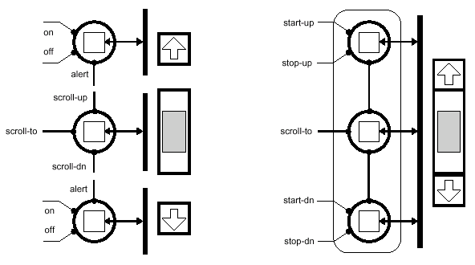Figure 11 : Application du State-Display modèle au cas de l’interacteur Scrollbar.

Le modèle York apparaît ainsi comme un modèle descriptif du comportement externe de l’interacteur. Echantillonné dans le temps, il permet de décrire temporellement les comportements interactifs observables de l’interacteur [Duke 95]. Ces comportements sont modélisés par des ensembles de posets qui décrivent les interactions entre l’utilisateur et le système. Le poset spécifie, pour un événement donné, les modifications d’état et de rendu engendrées (Figure 12).
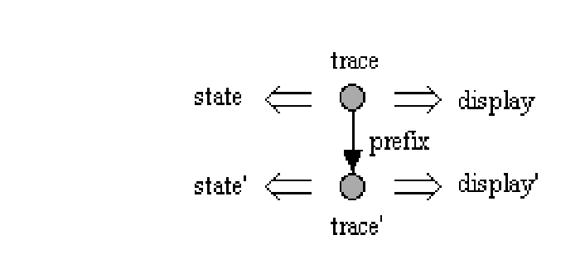
Figure 12 : Description temporelle du comportement externe des interacteurs.

En synthèse, le modèle York est un modèle analytique contribuant à la spécification d’un système interactif. Il décrit l’évolution de l’état de l’interacteur et de son rendu sur impulsion événementielle. [Markopoulos 97] y voit deux failles essentielles :
- Son inadéquation à la modélisation de la manipulation directe ;
- Son caractère unidirectionnel ne permettant pas d’exprimer le fait que l’interprétation d’une donnée peut dépendre de l’état interne du système.

A ces griefs, ,nous ajoutons, au regard de nos critères, l’absence de description abstraite des capacités de l’interacteur. Il couvre, en revanche, la multimodalité par une vraie concurrence exprimable au niveau des posets. Il permet, par ailleurs, la composition d’interacteurs.
2.3.3 Caractérisation
FUI
Adapt
C-T
Fonct
Non-Fonct
Dom
Adapt
Dom
Niv-Abstr
Modalité
Degré
Niv-Abstr
AUI
CUI
FUI
C-T
AUI
CUI
Open
Close
Gr
sono
Voc
hapt
Introspection
Polymorphisme
adaptation
Critère
York

  - Le modèle des OIA-OIC
2.4.1 Définition
[Vanderdonckt 97] distingue clairement deux niveaux d’abstraction dans un interacteur :
- L’OIC (Objet d’Interaction Concret) : « aussi appelé interacteur physique ou contrôle, représente tout objet visible à l’écran du poste de travail de l’utilisateur, manipulé par un ou plusieurs moyens d’interaction pour l’acquisition et/ou la restitution d’information, le déclenchement de fonctions relatives à la tâche interactive de l’utilisateur ». Les objets physiques sont directement manipulables par l’utilisateur [Bodart 94]. Ils ont pour rôle de permettre à l’utilisateur d’introduire ses données et de consulter les réponses et résultats de l’application ;
- L’OIA (Objet d’Interaction Abstrait) est la vue logique de l’interacteur. Il en décrit le comportement indépendemment de sa présentation.
2.4.2 Description

A un objet d’interaction logique peuvent correspondre plusieurs objets d’interaction physiques. Par exemple, à l’interacteur logique Scroll, peuvent être associés différents widgets tels que le scroll arrow, le scroll cursor ou le scroll bar. De la même façon, le rendu d’un OIC peut varier selon la plate-forme (Figure 20).
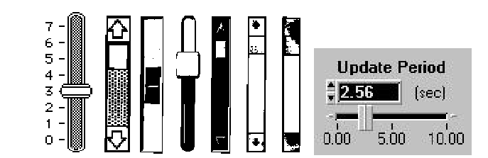
Figure 20 : Plusieurs présentations du même objet physique d’interaction : Scroll cursor.

En synthèse, nous retenons de cette approche la distinction nette entre deux niveaux d’abstraction logique et physique et le polymorphisme du niveau concret des objets d’interaction. Le niveau physique est malheureusement limité à la seule considération de la modalité visuelle.
2.4.3 Caractérisation
FUI
Adapt
C-T
Fonct
Non-Fonct
Dom
Adapt
Dom
Niv-Abstr
Modalité
Degré
Niv-Abstr
AUI
CUI
FUI
C-T
AUI
CUI
Open
Close
Gr
sono
Voc
hapt
Introspection
Polymorphisme
adaptation
Critère
OIA-OIC

  - ArtStudio

2.5.1 Définition
[Thevenin 01] définit l’interacteur comme « un système capable de représenter une information auprès de l’utilisateur et lui offre éventuellement des tâches de manipulation de cette information ».
2.5.2 Description
Le modèle d’interacteur proposé est une version simplifiée de l’ADC (Figure 19) :
- Il manipule une donnée, cette donnée correspond à l’interface d’un flux bidirectionnel (entrée / sortie) ;
- Il a obligatoirement une représentation graphique, pour assurer un retour d’information (feedback) à l’utilisateur ;
- Il permet la réalisation d’une tâche. Selon la tâche, nous savons si l’interacteur est d’entrée (ex :sélectionner) ou de sortie(ex :consulter).
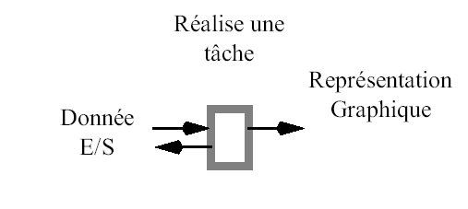Figure19 : Modèle des interacteurs de [Thevenin 01]

Dans la lignée de Foley [Myers 90], [Thevenin 01] propose une taxonomie des tâches utilisateur. Il l’établit en termes de tâches élémentaires. Il rappelle qu’une tâche élémentaire est « la plus petite tâche d’interaction indépendante de la plate-forme. Si elle devait être décomposée plus avant, on obtiendrait des tâches d’interaction dépendantes de la cible ». Cette définition suppose que toute tâche utilisateur se décompose récursivement en un ensemble de sous-tâches, jusqu’à obtenir des tâches élémentaires. Dans sa taxonomie, [Thevenin 01] distingue les tâches d’utilité publique des tâches métier. Les tâches d’utilité publique sont celles offertes par les interacteurs des boîtes à outils graphiques usuelles. Ce sont les tâches de sélection, spécification, activation et consultation.

De même qu’ADC, [Thevenin 01] se limite aux interfaces graphiques. Par contre, il recentre l’approche sur les tâches utilisateur. Dans cette même lignée, le modèle des OIA-OIC rend en outre explicite deux niveaux d’abstraction : les niveaux physique et logique.

2.5.3 Caractérisation

FUI
Adapt
C-T
Fonct
Non-Fonct
Dom
Adapt
Dom
Niv-Abstr
Modalité
Degré
Niv-Abstr
AUI
CUI
FUI
C-T
AUI
CUI
Open
Close
Gr
sono
Voc
hapt
Introspection
Polymorphisme
adaptation
Critère
ArtStudio

  - Le modèle des Ressources-sensitives Multi-modal widgets
2.6.1 Définition
[Crease01] ne se limite pas aux interfaces graphiques comme pour les modèles précédent.
Il définit le widget comme étant un composant qui encapsule un concept, un comportement interactif et un modèle de l’information présentée à l’utilisateur. Le widget n’est donc pas une entité abstraite dans sa totalité et ce du fait que le comportement interactif ou l’entrée du widget est définie par contre sa présentation ou sa sortie ne l’est pas.

2.6.2 Description
. Dans ce modèle le widget peut être multimodal et ils est doté d’une capacité d’adaptation. Cette adaptation se base essentiellement sur la mult-imodalité du widget.s. La modalité fait référence au sens humain impliqué. Les widgets sont ressources-sensitive, cette sensibilité au ressources exprime la stratégie de choix de la présentation du widget. Le principe de base est que l’usage d’une modalité est conditionné par des critères contextuelles que Crease les appelles ressources. Ainsi un widget sonore ne peut fonctionner dans un environnement bruité. Les ressources-sensitives interfaces se placent du côté des interfaces adaptatives. Une interface adaptatives est une interface qui change ses caractéristiques de façon dynamique à l’exécution selon le changement de son contexte d’usage. Le contexte est définie par l’utilisateur, la tâche et l’environnement. Aucune modélisation du contexte n’est proposé dans ce travail. La modélisation de cette boite à outil ‘est basé sur un certain nombre de requis. A titre d’exemple, on cite la nécessité d’exploiter la multimodalité pour l’adaptation des interfaces utilisateurs, de gérer la multimodalité, permettre à l’utilisateur de choisir la ou les modalités. Comme le montre la figurexx la structure du widget est la suivante :

Figure19 : Architecture de la multi-modal toolkit [Crease 01].

• abstract widget qui spécifie le compoirtement du widget, accepte les evenement que recoit le widget et les traduit en requêtes de présentation.
• feedback Manager : Recoit une requete de presentation de la part abstract widget qui gére les modules mappers.
• module mapper : Chaque widget dispose d’autant de module mapper pour chaque module de sortie qu’il utilise. Les modules de sortie sont communs à tous les widgets de la boite à outil et un module de sortie fait référence à une modalité d’interaction. De cette approche nous retiendrons :
- l’exploitation de la multimodalité pour l’adaptation des widgets
- le choix de la bonne présentation en fonction du contexte courant
Il manque à l’approche une prise en considération explicite de la tâche, celle-ci a été invoquée implicitement. L’approche a pour objectif de fournir une boite à outil de widgets sensibles à la variation de ressources et qui réagissent par changement de modalité. Aucune modélisation des ressources auxquelles les widgets sont sensibles n’est fournie. Malgré l’invocation des ressources dans ce travail, aucune modélisation n’a été proposée. La principale importance de ce travail est l’exploitation de la multimodalité pour l’adaptation de widgets.
2.6.3 Caractérisation

FUI
Adapt
C-T
Fonct
Non-Fonct
Dom
Adapt
Dom
Niv-Abstr
Modalité
Degré
Niv-Abstr
AUI
CUI
FUI
C-T
AUI
CUI
Open
Close
Gr
sono
Voc
hapt
Introspection
Polymorphisme
adaptation
Critère
Multimodal
widgets

  - Le modèle Fractal

2.6.2 Description
Un composant Fractal est composé de deux parties [BCS04] une membrane ou contrôleur et un contenu ou encore appelé plasme. Le contenu d’un composant Fractal est constitué de tous les sous-composants qui le forment. Ce contenu est contrôlé par le contrôleur du composants qui les englobent(Fig1composantfractal à prendre de ref).

Contrôleur du composant

Sous-composant

Sous-composant

Sous-composant

Contenu du composant

Figure20 : Modèle Fractal : l’encapsulation de composants.

L’interaction d’un composant Fractal avec son environnement se fait via des interfaces. Il existe trois types d’interfaces :
• interface externe qui ne sont visibles que par l’environnement
• interface interne qui sont visible seuls aux sous-composants
• interfaces exportées
Les composants fractal exhibent les trois propriétés suivantes :
- dynamicité : les composants peuvent être crée, détruit et reconfigurés pendant l’exécution.
- identité : les composants ont une identité bien définie qui distingue de façon non-ambigüe, un composant d’un autre
- contrôle : les composants offrent de manière transparente une capacité d’introspection et d’intercession permettant ainsi d’exercer un contrôle réflexif pendant leur exécution.

.L’approche par comosant se distingue par cette séparation entre deux aspects : le fonctionnel et le non-fonctionnel. Le fonctionnel désigne le « quoi du composants ». Il spécifie ce que ce composant est capable de faire. Le non-fonctionnel, quant à lui, s’occupe par le « comment » [Chung 91]. Le non-fonctionnel spécifie aussi les requis que le composants doit satisfaire telle que : la sécurité, la performance, …etc.
2.6.3 Caractérisation
FUI
Adapt
C-T
Fonct
Non-Fonct
Dom
Adapt
Dom
Niv-Abstr
Modalité
Degré
Niv-Abstr
AUI
CUI
FUI
C-T
AUI
CUI
Open
Close
Gr
sono
Voc
hapt
Introspection
Polymorphisme
adaptation
Critère
Fractal

  - Swing
    - Définition
    - Description
La boite à outil Swing offre des interacteurs graphiques. Les interacteurs offerts ne publient pas leur tâches. Le développement de systèmes interactifs avec la boite à outil Swing se base sur le savoir faire du développeur. Cette boite à outil englobe des interacteurs fonctionnellement équivalents. Les interacteurs de swing s’adaptent à la surface d’affichage par la redistribution des interacteurs. Cette forme d’adaptation est prise en charge par le layout manager.
1.7.3 Caractérisation

FUI
Adapt
C-T
Fonct
Non-Fonct
Dom
Adapt
Dom
Niv-Abstr
Modalité
Degré
Niv-Abstr
AUI
CUI
FUI
C-T
AUI
CUI
Open
Close
Gr
sono
Voc
hapt
Introspection
Polymorphisme
adaptation
Critère
Fractal

  - Le modèle Wahid
2.7.1 Définition

2.7.2 Déscription
[Graham03] s’occupe principalement des widgets graphiques. Il propose une architecture pour implémenter des widgets plastiques. Selon le modèle Wahid, un widget plastique est capable de changer de forme tout en gardant le même style d’interaction. Par exemple un menu plastique est capable de passer d’une forme linéaire vers la forme pull-down. (FigXX). Le modèle Wahid utilise le concept de la représentation multiple du même concept tout en gardant lemême style d’interaction.

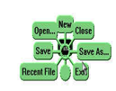
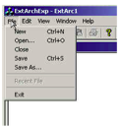

Figure : Deux formes pour un même style : le style menu[Graham03].

Le modèle Wahid permet de créer de nouveaux widgets plastiques et d’enrichir les systèmes existants par la plasticité. Pour ce faire, il propose deux architectures logicielles pour la plasticité des widgets. Une architecture interne et une architecture externe. L’objectif principal de l’architecture interne est de construire des interfaces dont les widgets sont plastiques. Ces widgets sont capables de s’adapter à la plate-forme sur laquelle ils tournent. L’architecture externe, quant à elle s’occupe des systèmes déjà existants.
Jusqu’à maintenant, seule la modalité graphique a été implémentée. Les widgets plastiques de Wahid sont sensibles au changement de la plate-forme, l’utilisateur et l’environnement ne sont pas pris en compte par son modèle. Nous notons l’absence de la prise en compte de la tâche dans les widgets de Wahid. Nous retiendrons l’exploitation dans ce travail de la multi-forme d’un widget pour la plasticité des applications.
.
2.7.3 Caractérisation
FUI
Adapt
C-T
Fonct
Non-Fonct
Dom
Adapt
Dom
Niv-Abstr
Modalité
Degré
Niv-Abstr
AUI
CUI
FUI
C-T
AUI
CUI
Open
Close
Gr
sono
Voc
hapt
Introspection
Polymorphisme
adaptation
Critère
Wahid

  - Phidgets
2.8.1 Définition
L’interaction Homme-Machine n’est plus limitée aujourd’hui à la station de travail dans un bureau. Elle couvre aussi les objets qui nous entourent. Elle s’est étendue pour que les utilisateurs n’importe où puissent utiliser leurs systèmes. Dans cet esprit, plusieurs systèmes à bases d’objets physiques ont été crées. [Greenberg 01] propose les phidgets (physical widgets) qui sont des widgets de nature physique.

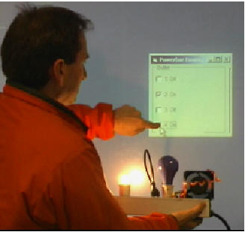

Figure : exemple de Phidget : manipulation d’objets physiques via des objets logicielles.

Les phidgets sont des programmes qui ont une incarnation physique. Contrairement aux widgets, les phidgets, ont besoin de :
- Connection Manager dont le rôle est de communiquer avec l’application pour l’informer de l’apparition et la disparition de des dispositifs d’interaction.
- identification : il doit y avoir une façon pour lier la partie logicielle à sa partie physique. Un problème se pose lorsque plusieurs dispositifs de même nature sont liés à l’ordinateur d’où le besoin à une identification des dispositifs.
- simulation mode : c’est pour des besoins de développement logiciel, le code d’un phidget doit être testé et debugé dans un mode simulation. Il s’agit de permettre au programmeur de coder, tester et debuger le phidget même si sa partie physique n’est pas encore disponible.

Les phidgets sortent par les interfaces Homme-Machine du mode classique où l’on se focalise sur la modalité graphique à base la souris et fournissent une vision plus large couvrant le monde réel. Ce type de système interactifs nous méne à se poser la question par rapport à la frontière entre les dispositifs d’interaction et les widgets. Lorsque l’IHM est nos obejts de tous

FUI
Adapt
C-T
Fonct
Non-Fonct
Dom
Adapt
Dom
Niv-Abstr
Modalité
Degré
Niv-Abstr
AUI
CUI
FUI
C-T
AUI
CUI
Open
Close
Gr
sono
Voc
hapt
Introspection
Polymorphisme
adaptation
Critère
Phidget

    - UBIT
UBIT (Ubiquitous Brick Interaction Toolkit) [Lecolinet 01] est une boite à outil construite à partir d’une architecture moléculaire. Le modèle qu’elle fournit est basé sur les approches à base de widget et les graphes de scène. Ainsi, et comme dans l’approche de graphe de scéne, les interfaces de UBIT sont construites à partir d’objets atomiques appelés briques. Les briques de UBIT réalisent des tâches simples et clairement identifiées et facilement combinables entre eux. Les gadgets de haut niveau ne sont que des combinaisons de briques de base. L’aspect très marquant ce modèle est cette combinaison entre les briques qui donne lieu à une grande variété d’objets hybrides. Les briques de UBIT permettent, par composition, d’ aboutir à des objets composites mélangeant du texte, des images, objets graphiques…etc. L’exemple de la figure xxx présente un graphe de scène montrant trois nœuds : une menu, un bouton et un check box.
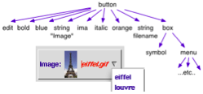

Figure : exemple de briques UBIT.

UBIT distingue entre cinq catégories de briques :
- les briques comportementales par exemple la brique UEdit permet d’editer toutes les chaines de caractère contenues dans une brique editable
- les propriétés graphiques : telles que Ufont et Ucolor qui spécifient l’apparance de la brique.
- viewable elements telles que les images, le texte
- callback objects

L’avantage majeur de l’approche menée par UBIT est la combinaison de briques pour la construction de composants plus complexes. Nous notons dans cette approche la prise implicite de la tâche et sa limite à la modalité graphique.
.
FUI
Adapt
C-T
Fonct
Non-Fonct
Dom
Adapt
Dom
Niv-Abstr
Modalité
Degré
Niv-Abstr
AUI
CUI
FUI
C-T
AUI
CUI
Open
Close
Gr
sono
Voc
hapt
Introspection
Polymorphisme
adaptation
Critère
Ubit

    - Context toolkit

La context toolkit [Dey 01] a pour objectif de faciliter le développement d’applications sensibles au contexte. Le context widget est un composant logiciel qui permet aux applications d’accéder à leurs informations contextuelles. Ce sont des widgets graphiques qui sont liées à des générateurs. Ces générateurs sont des composants qui encapsulent un ou plusieurs senseurs ainsi que le logiciel qui leur faut. Les context widgets s’occupent de la collecte d’informations contextuelles à partir de plusieurs sources d’information et les fournir aux développeurs. Les sources d’informations sont des dispositifs que l’on appellent générateurs. Leur principe se résume en :
- L’encapsulation de sensors
- Accés aux données relatives au contexte à travers le réseau
- Abstraction des données contextuelle via des interpreteurs
- Partage des données contextuelles à travers une infrastructure distribuée
- Stockage des données contextuelles

Widget

I

G1

G2

Figure : Un context Widget et trois composants qui lui sont associés. Les flèches représentent les flux de données. Dans cet exemple, le context widget reçoit les données contextuelles de deux générateurs G1 et G2, et demande les services à l’interpreteur I[Dey 99] .

Malgré son nom, le context widget n’a aucune représentation graphique. Son rôle par rapport aux systèmes sensibles au contexte est de capturer ce contexte et de traiter ses informons

FUI
Adapt
C-T
Fonct
Non-Fonct
Dom
Adapt
Dom
Niv-Abstr
Modalité
Degré
Niv-Abstr
AUI
CUI
FUI
C-T
AUI
CUI
Open
Close
Gr
sono
Voc
hapt
Introspection
Polymorphisme
adaptation
Critère
Context widget

Synthèse

A la lumière de la grille d’analyse proposée précedement, nous analysons, dans cette section, d’autre nous analysons les modéles proposée par rapport aux critères identifié dans la grille.
FUI
Adapt
C-T
Fonct
Non-Fonct
Dom
Adapt
Dom
Niv-Abstr
Modalité
Degré
Niv-Abstr
AUI
CUI
FUI
C-T
AUI
CUI
Open
Close
Gr
sono
Voc
hapt
Introspection
Polymorphisme
adaptation
Critère
ADC
Pisa
York
Fractal
Swing
OIA-OIC
Wahid
ArtStudio
Multimodal
widgets
Garnet
Phidgets
Ubit
Context toolkit

Nous nous proposons dans ce paragraphe d’établir le lien entre les modèles déjà présentés et quelques travaux sur les interacteurs. Ces interacteurs ne suivent pas un modèle mais ils étaient proposé pour valider une idée particulière.

Nom du modèle

Interacteurs correspondants
ADC
Garnet
Pisa

York
OIA-OIC
ArtStudio
Swing
Wahid

MultiModal Widget

Phidget

- Conclusion

En conclusion de cette revue de l’état de l’art, aucun modèle des intercteurs ne couvre tous les critère identifiés. Seules le modèle par composants prennent en considération l’aspect non-fonctionel. L’aspect fonctionel des interacteurs n’est toujours pas explicité mêm si certain le prennet en considération implicitement. Ca reste dans l’esprit des boites à outils classique où l’on donne confiance au savoir faire du développeur. Parmi les modéles qui se distinguent par l’adaptation, aucun ne modélise la qualité de service que leurs interacteurs proposent. Les quelques travaux sur les interacteurs multicibles ne prennent pas en considération les besoins de leurs interacteurs.. Partant de ces déficit et des besoins qu’on a recensé dans cet état de l’art, nous proposons un modèle des interacteurs pour la plasticité des systèmes interactifs.

